Парсер ВБ по ключевым запросам с распределением по городам

Необходимо сделать парсер, который будет заходить на сайт <https://www.wildberries.ru/> переключать ПВЗ в выбранном городе , затем вводить ключевой запрос в поисковой строке сайта, далее проходить до конца страницы, переходить на вторую страницу и т.к. далее до указанной странице по умолчанию 3. Для тестов пойдет 2. Все данные записываться в базу или CSV файл

Данные должны быть следующими

1. Дата и время добавления строки
2. Номер страницы
3. Позиция на странице
4. Бренд
5. Сумма со скидкой
6. Сумма до скидки
7. Артикул можно взять в дебрях кода каждой карточки.
8. Количество отзывов
9. Количество звезд

Настройки скрипта:

Города – список городов

Запросы - список запросов для поиска

Количество страниц проходящих по запросу

Пример как это выглядит с картинками

Шаг 1 Заход на сайт ВБ

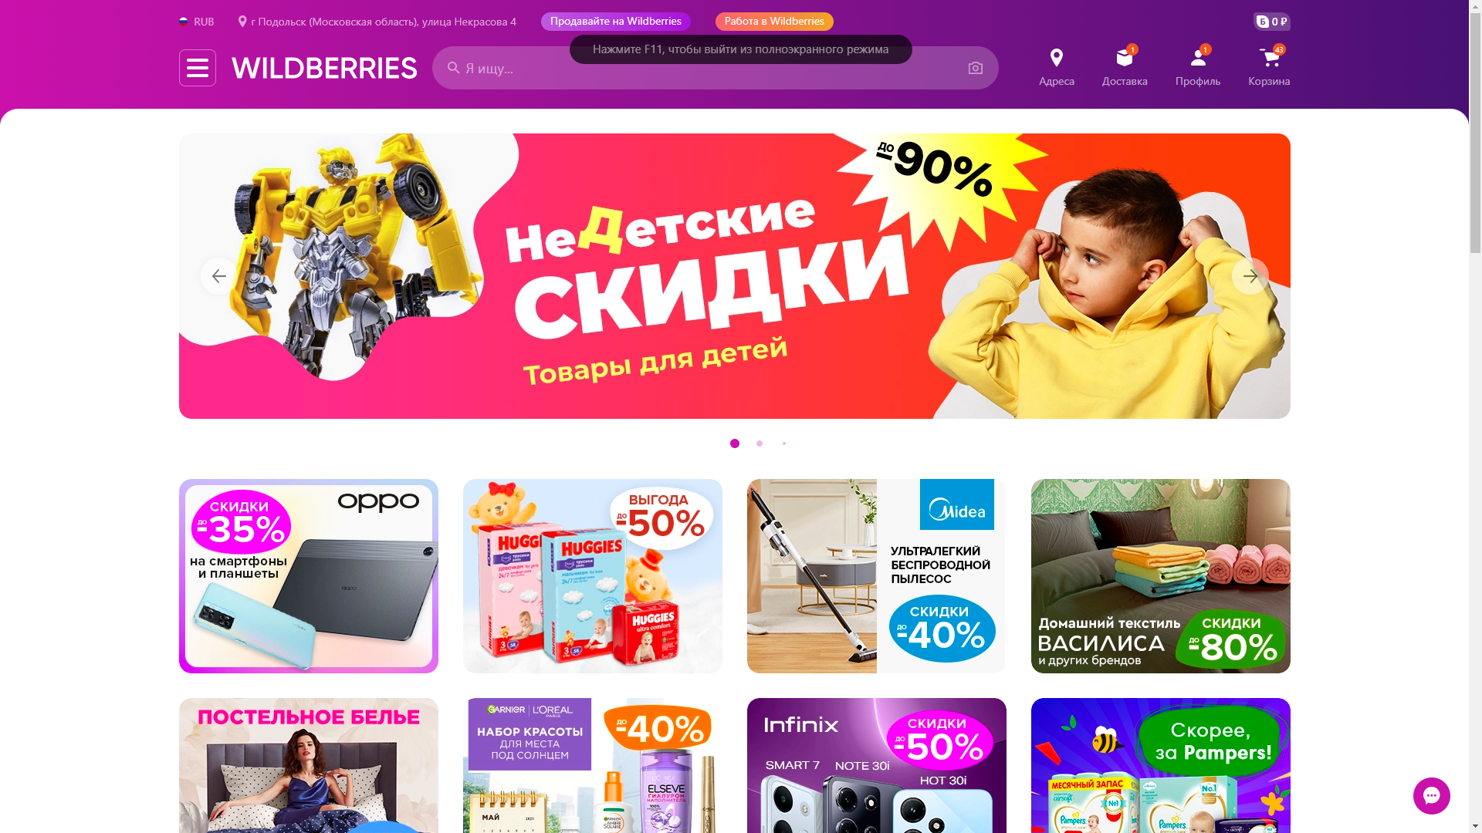

Шаг 2 Выбираем пвз

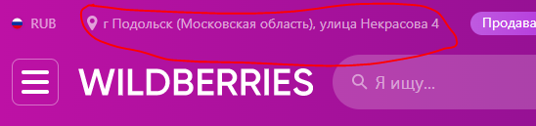

После нажатия на пвз открываеться список

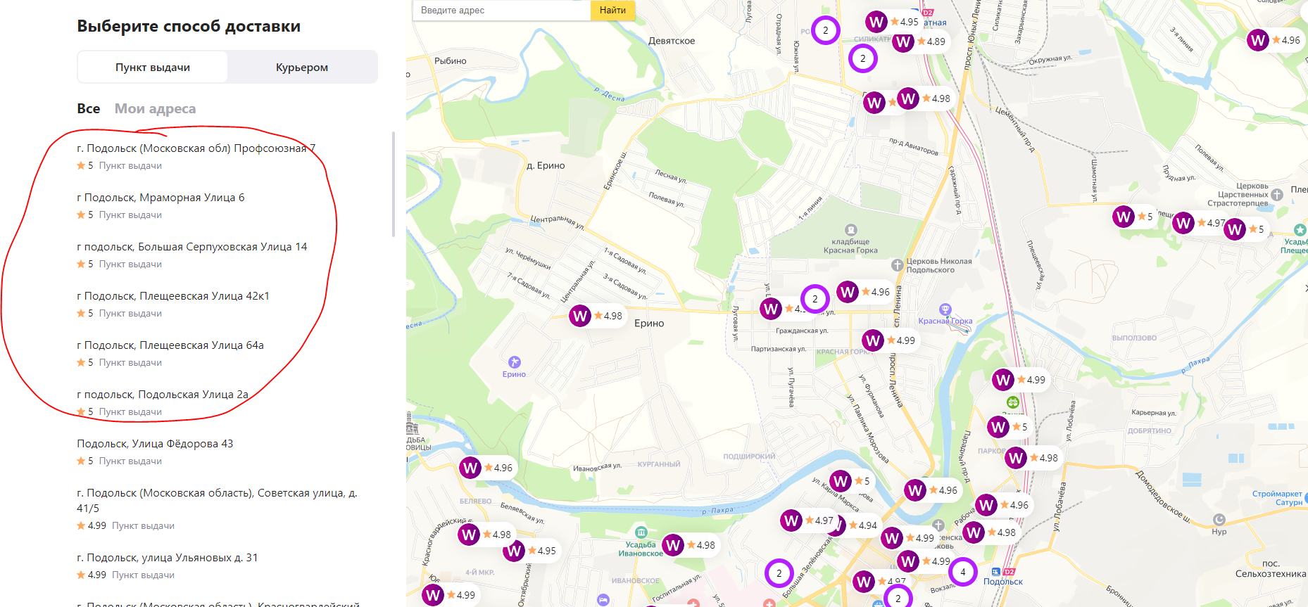

Рандом но выбираем первые из 5 вариантов

Далее ждем на кнопку выбрать

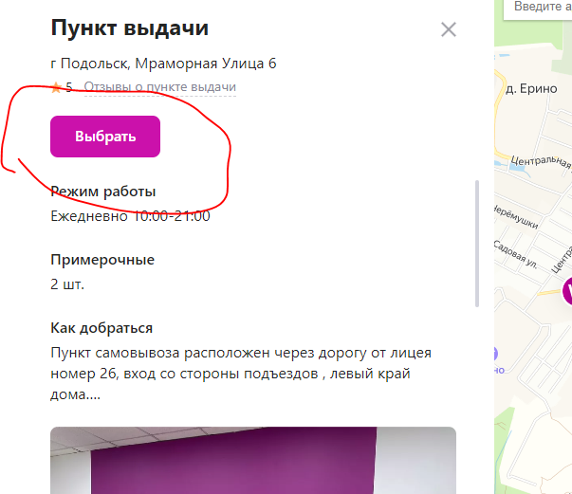

Шаг3 Вводим запрос пример «сумка спортивная» в поисковую строку

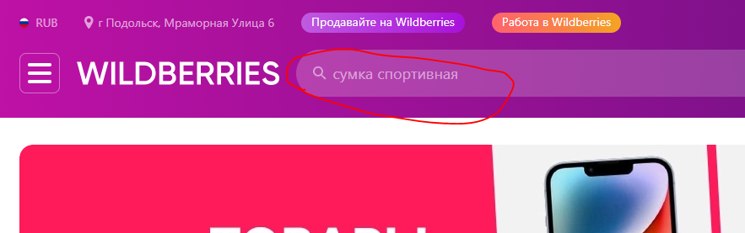

Шаг4 Прокручиваем медленно вниз страницы т.к. идет подгрузка данных во время прокрутки

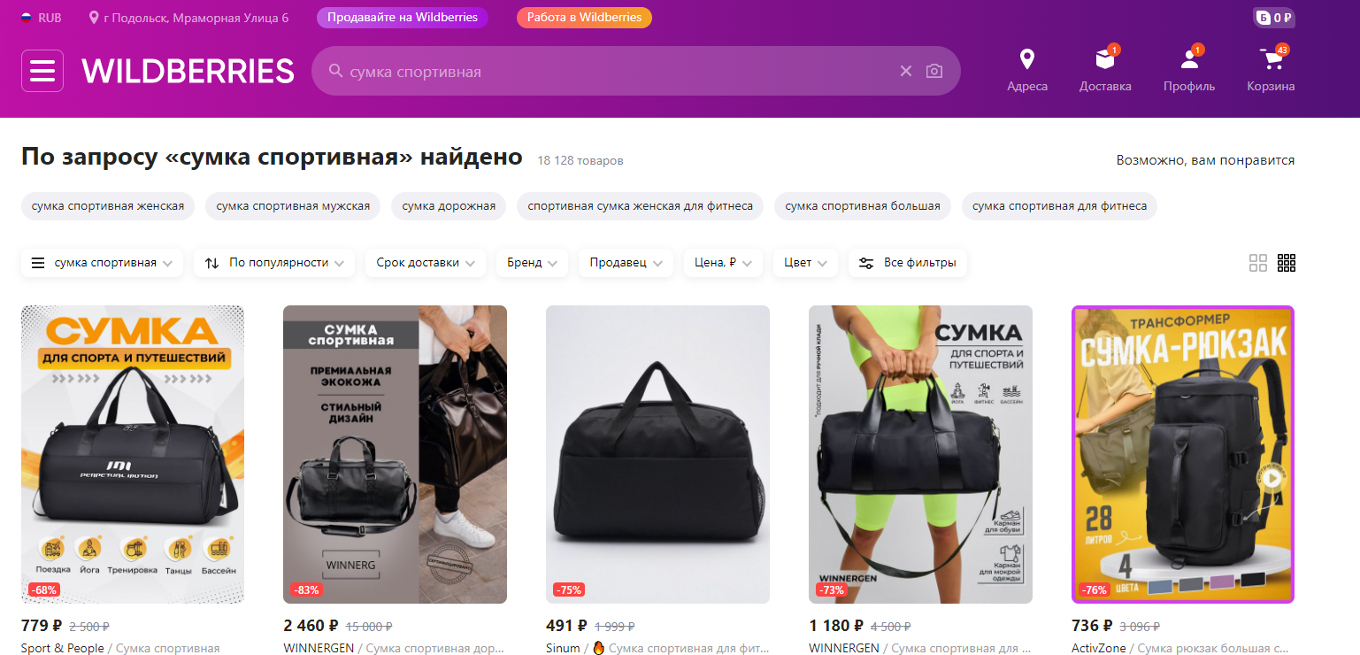

После того как прокрутили сохраняем данные карточки в базу или в csv

Затем переходим на вторую страницу

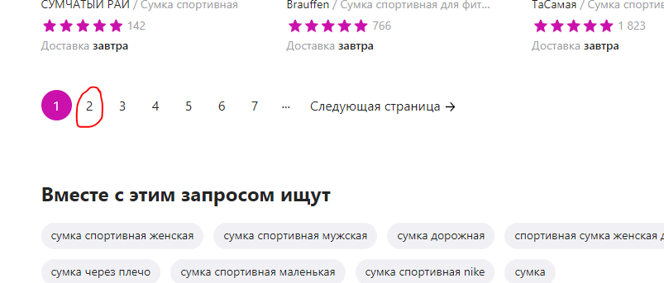

Количество переходов по страницам берётся из настроек

На этом пока все. Далее будет выгрузка результата в телеграмм бот

Все это нужно реализовать на python + selenium